1. Зверстати список  
   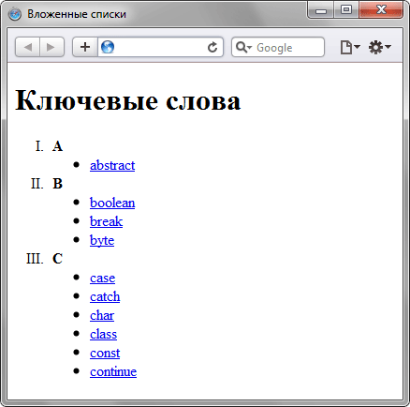

2. Зверстати таблицю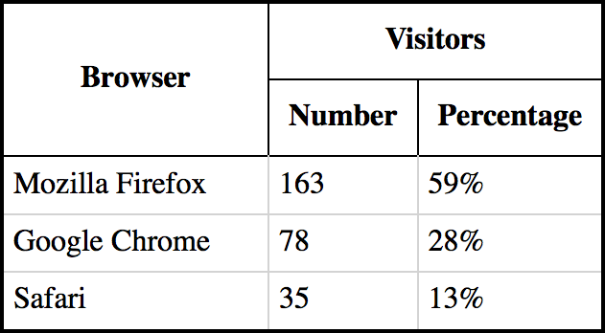

3. Зверстати форму

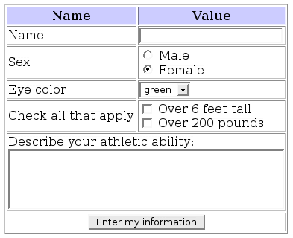

4. (необов’язкове)  
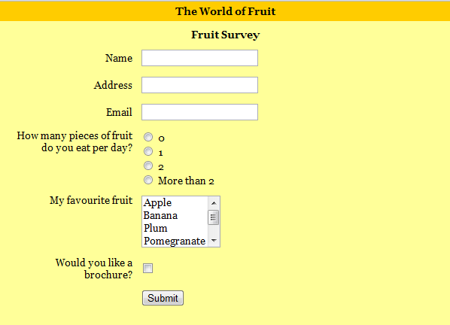

* всі поля мають бути обов’язкові
* перевірка на валідність email
* задати мультивибірку для select
* кольори задати через css